**שיעורי בית #4**

**Circuit design**

**מטרת התרגיל – לתכנן את המעגל אותו נשלח לייצור**

1. **השתמש התוכנת 360fusion ובנה את הסכמה עבור המעגל הבא:**

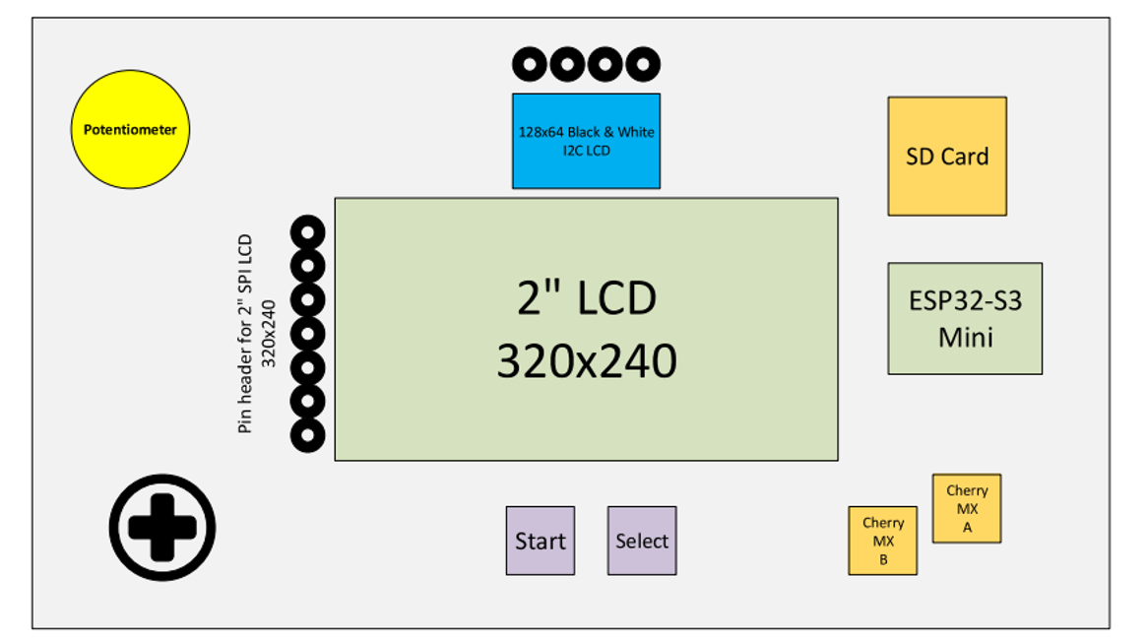

**\*הסכמה צריכה להראות כמו הרפרנס הבא(יש להשתמש באותם שמות כמו הרפרנס. ניתן למצוא את הרפרנס בצורה ברורה יותר במצגת שקף 8):**

**\*הדרך לפתרון התרגיל הוצגה בסשיין מספר חמש והמשכו, קישורים לוידאו של שיעורים אלו:**

**עובדי אינטל:**

[**Makers _5- Board Design-20240926_093547-Meeting Recording.mp4**](https://intel-my.sharepoint.com/:v:/r/personal/meital_faybish_intel_com/Documents/Recordings/Makers%20_5-%20Board%20Design-20240926_093547-Meeting%20Recording.mp4?csf=1&web=1&e=OA45ZW&nav=eyJyZWZlcnJhbEluZm8iOnsicmVmZXJyYWxBcHAiOiJTdHJlYW1XZWJBcHAiLCJyZWZlcnJhbFZpZXciOiJTaGFyZURpYWxvZy1MaW5rIiwicmVmZXJyYWxBcHBQbGF0Zm9ybSI6IldlYiIsInJlZmVycmFsTW9kZSI6InZpZXcifX0%3D)

[**session _5 - board design - part 2-20240930_193216-Meeting Recording.mp4**](https://intel-my.sharepoint.com/:v:/r/personal/meital_faybish_intel_com/Documents/Recordings/session%20_5%20-%20board%20design%20-%20part%202-20240930_193216-Meeting%20Recording.mp4?csf=1&web=1&e=NJ81DU&nav=eyJyZWZlcnJhbEluZm8iOnsicmVmZXJyYWxBcHAiOiJTdHJlYW1XZWJBcHAiLCJyZWZlcnJhbFZpZXciOiJTaGFyZURpYWxvZy1MaW5rIiwicmVmZXJyYWxBcHBQbGF0Zm9ybSI6IldlYiIsInJlZmVycmFsTW9kZSI6InZpZXcifX0%3D)

**עובד חיצוני:**

[**https://drive.google.com/file/d/13HXNhmdpWGmlUeDnYSGTIFV83jBHmd9n/view?usp=drive_link**](https://drive.google.com/file/d/13HXNhmdpWGmlUeDnYSGTIFV83jBHmd9n/view?usp=drive_link)

[**https://drive.google.com/file/d/1EWXYklT_unnY4Cpudp-aRONs7NyvxkmO/view?usp=drive_link**](https://drive.google.com/file/d/1EWXYklT_unnY4Cpudp-aRONs7NyvxkmO/view?usp=drive_link)